LAPORAN PRAKTIKUM ELEKTONIKA ANALOG LANJUT
TRANSISTOR SEBAGAI SUMBER ARUS DAN CERMIN ARUS



OLEH

Nama : Devita Syifa Azzahraa
NIM : 221331009

PROGRAM STUDI D3 TEKNIK TELEKOMUNIKASI
JURUSAN TEKNIK ELEKTRO
POLITEKNIK NEGERI BANDUNG
2023-2024

TUJUAN
- Mahasiswa dapat mengetahui rangkaian cermin arus.
- Mahasiswa dapat memahami fungsi dari transistor sebagai sumber arus dan cermis arus.
- Mahaasiswa dapat mempraktikkan dan menganalisa rangkaian cermin arus.

DASAR TEORI
Cermin arus adalah sebuah rangkaian yang dapat memberikan arus konstan (IL) pada output transistor walaupun beban berubah-ubah (RL dan V). Arus IL nilainya akan sama atau mendekati (“cerminan”) arus transistor disebelahnya (Ix).
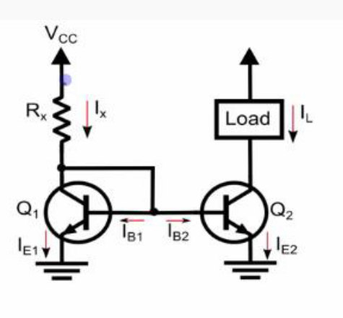
Terdapat beberapa manfaat cermin arus diantaranya :
- Penguat Operasional (Op-Amp): Current mirror digunakan dalam desain penguat operasional (op-amp) untuk menghasilkan referensi arus. Ini memungkinkan op-amp untuk beroperasi dalam mode penguatan arus yang konstan, yang sangat penting dalam aplikasi seperti penguat tegangan yang presisi.
- Pembangkit Arus (Current Source): Current mirror digunakan untuk membuat sumber arus yang stabil dan terukur. Sumber arus ini digunakan dalam berbagai aplikasi, termasuk sensor suhu, pengatur LED, pengukuran arus, dan berbagai aplikasi presisi lainnya.
- Pengatur Tegangan (Voltage Regulator): Current mirror digunakan dalam sirkuit pengatur tegangan untuk mempertahankan tegangan keluaran yang konstan meskipun beban atau tegangan masukan berubah.
- Pengontrol Biaya (Current Steering): Dalam sirkuit digital dan komunikasi serat optik, cermin arus dapat digunakan untuk mengendalikan arus dalam berbagai cabang sirkuit, sehingga mengarahkan arus dengan presisi.
- Referensi Tegangan (Voltage Reference): Current mirror digunakan dalam pembuatan referensi tegangan yang stabil dan terukur dalam sirkuit analog.
- Pengukuran dan Instrumen Pengujian: Current mirror digunakan dalam alat pengukuran dan instrumen pengujian untuk memastikan bahwa alat tersebut memberikan hasil yang konsisten dan akurat.
- Keamanan dan Deteksi Arus: Dalam sirkuit keamanan, seperti sistem deteksi kebocoran arus, cermin arus digunakan untuk memantau arus dan mendeteksi ketidaksesuaian yang dapat menunjukkan bahaya.
- Pengatur Kecepatan dan Posisi Motor: Current mirror dapat digunakan dalam sistem pengaturan kecepatan dan posisi motor.
Sementara penurunan rumus cermin arus didapatkan sebagai berikut :
Asumsikan 𝛽1 = 𝛽2= 𝛽
Cari 𝐼_{𝐵1}:
𝐼_{𝐸1}=𝐼_{𝐶1}+𝐼_{𝐵1}
𝐼_{𝐸1}=𝛽𝐼_{𝐵1}+𝐼_{𝐵1}
𝐼_{𝐸1}=(𝛽+1)𝐼_{𝐵1}
$$IB1=\frac{IE1}{β+1}$$
Asumsikan𝛽≫1 maka
$$IB1≈\frac{IE}{1β}$$
Dengan cara yang sama maka
kita dapatkan:
$$IB2≈\frac{IE}{2β}$$

Karena
𝑉_{𝐵𝐸1}=𝑉_{𝐵𝐸2}
maka
𝐼_{𝐵1}=𝐼_{𝐵2}=𝐼_{𝐵}
Begitu juga
𝐼_{𝐸1}=𝐼_{𝐸2}=𝐼_{𝐸}
𝐼_{𝑥}=𝐼_{𝐵1}+𝐼_{𝐵2}+𝐼_{𝑐}
𝐼_{𝑥}=𝐼_{𝐵}+𝐼_{𝐵}+𝐼_{𝑐}
𝐼_{𝑥}=2𝐼_{𝐵}+𝐼𝑐

Asumsikan 𝐼_{C}=𝐼_{𝐸1}=𝐼_{𝐸}
$$Ix=2\frac{IE}{β}+1$$
$$Ix=\left(\frac{2}{β}+1\right) IE$$
$$Ix=\left(\frac{2+β}{β}\right) IE$$
Asumsikan 𝛽>>2 maka
𝐼_{X}≈𝐼_{𝐸}

Karena diasumsikan juga:
𝐼_{𝐿}≈𝐼_{𝐸}
Maka,
I_{L}≈I_{X}
Dimana
$$Ix=\frac{VCC-VCE}{RX}$$
Karena 𝑉𝐶𝐸=𝑉𝐵𝐸
maka:
$$Ix=\frac{VCC-VBE}{RX}$$

Sehingga IL akan konstan tidak tergantung RL dan V pada nilai berikut:
$$IL=\frac{VCC-VCE}{RX}$$

ALAT DAN KOMPONEN
- Power Supply
- Jumper
- Resistor 1k, 330, 2,2k, 820
- Transistor

LANGKAH KERJA
- Transistor sebagai Sumber Arus
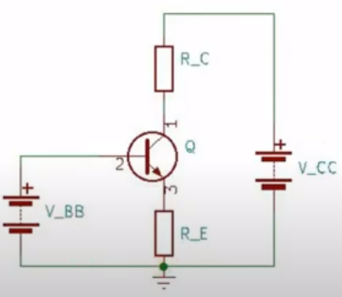
- Implementasikan rangkaian berikut ini:
- Gunakan V_{CC} = 10 volt, R_{C} = 1 Kohm, R_{E} = 330 ohm, V_{BB} = 3 volt untuk ukur arus kolektor (I_{C}), I_{E} dan tegangan V_{CE}.
- Lalu gunakan V_{CC} = 10 volt, R_{C} = 2,2 Kohm, R_{E} = 330 ohm, V_{BB} = 3 volt untuk ukur arus kolektor (I_{C}), I_{E} dan tegangan V_{CE.}
- Ulangi Langkah 1 dan 2 untuk V_{BB} = 5 volt.
- Gambarkan Garis Beban DC dari Langkah 1 s/d 3.

- Transistor sebagai Cermin Arus
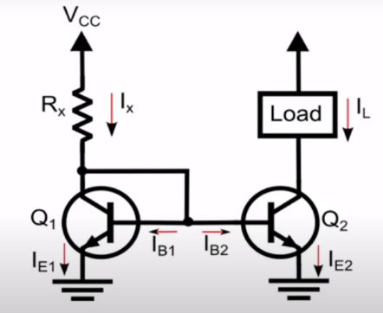
- Implementasikan rangkaian berikut ini:
- Gunakan V_{CC} = 10 volt, R_{x} = 1 Kohm, R_{L} = 330 ohm, V_{load} = 3 volt untuk arus kolektor (I_{X}), I_{E2} dan tegangan V_{CE1} dan V_{CE2}.
- Lalu gunakan V_{CC} = 10 volt, R_{x} = 1 Kohm, R_{L} = 820 ohm, V_{load} = 3 volt untuk ukur arus kolektor (I_{X}), I_{E2} dan tegangan V_{CE1} dan V_{CE2.}
- Ulangi Langkah 1 dan 2 untuk V_{load} = 5 volt.
- Gambarkan Garis Beban DC untuk Q1 dan Q2 dari Langkah 1 s/d 3.

